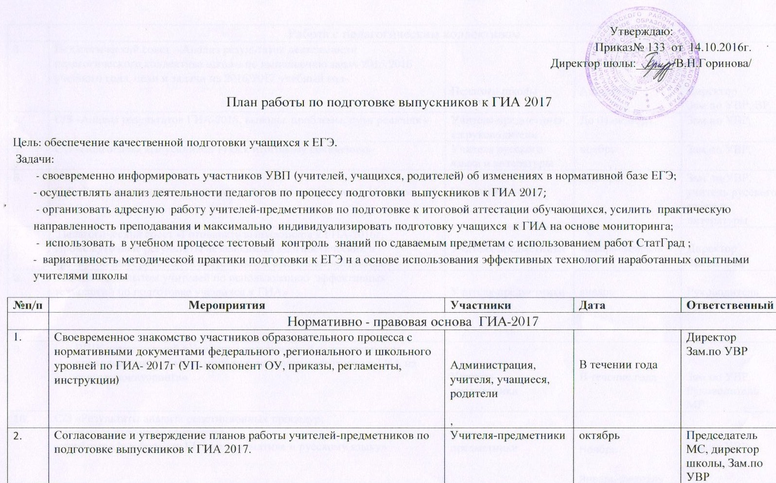
 | Работа с педагогическим коллективом
3. | Педагогический совет «Анализ результатов деятельности педагогического коллектива школы по выполнению задач 2015/2016 учебного года, цели и задачи на 2016/2017 учебный год» | Педагоги школы | Август(31) | Директор  Зам.по УВР, ВР
4. | С/З «Анализ результатов ГИА-2016, выводы, проблемы, пути решения » | Учителя-предметники, кл.руководители | До 04.октября | Зам.по УВР,
5. | С\З «Подготовка выпускников 11кл.к итоговому сочинению» | Учителя русского языка и литературы | ноябрь | Зам.по УВР,
6. | С/Д «Результат анализа итогового сочинения выпускников 11класса» | Педагоги школы | декабрь | Зам. поУВР, учитель русского языка и литературы
7. | Педагогический совет «Готовность выпускников к ГИА-2016г. Промежуточные результаты независимых диагностических и тренировочных работ по обязательным и выборным предметам» | Учителя-предметники | Январь-февраль | Директор  Зам.по УВР,
8. | МС «Обмен опытом учителей по использованию эффективных технологий по подготовке учащихся к ГИА» | Учителя-предметники | январь | Руководитель МР
9. | ВШК-тематический «Усиление практической направленности преподавания, усиление индивидуализации подготовки к ГИА на основе мониторинга» | Учителя- предметники | В течение года | Зам.по УВР  Руководитель МР
10. | С/З «Результаты анализа репетиционных процедур:  - пробного итогового сочинения,  - пробных к/р в формате ЕГЭ по математике и русскому языку» | Учителя- предметники | Ноябрь  Январь-февраль | Зам.по УВР
12. | МО « Структура и содержание КИМов-2017, методика заполнения бланков ответов» | Учителя - предметники | декабрь | Руководитель МР
13. | Пед.совет «Итоги 1-го полугодия:обсуждение результатов административного контроля по итогам первого полугодия в старшей школе» | Учителя - предметники | январь | Директор, Зам. по УВР
14. | Педагогический совет «О допуске учащихся к экзаменам» | Учителя-предметники, кл.руководители | май | Директор, Зам. по УВР
 | Работа с учащимися - выпускниками
15. | Предварительный сбор информации о выборе учащимися предметов на ГИА | Выпускники  Кл.руководители | сентябрь | Кл. руководтители
16. | Заполнение базы РБД | Учся,кл.руководители | октябрь | Ответственный за РБД
17. | Участие в репетиционных процедурах:  - пробного итогового сочинения,  - пробных к/р в формате ЕГЭ по математике и русскому языку» | выпускники11класса | Ноябрь  Январь-февраль | Зам.по УВР
18. | Классное собрание «Знакомство с Положением о формах и сроках итоговой аттестации, о проведении экзаменов в форме ЕГЭ» | Выпускники 11класса, родители | декабрь | Зам.по УВР
19. | Проведение переговорных площадок с учащимися и родителями о ходе подготовки к ГИА | Выпускники 11класса, родители, учителя-предметники | Октябрь,  Январь, март | Кл.руководители
20. | Индивидуальные и групповые консультативные занятия | Выпускники, учителя-предметники | В течение года | Учителя-предметники
21. | Организация участия учащихся 11-х классов в диагностических и тренировочных работах в форме ЕГЭ, организованных ММЦ, УО, системой StatGrad и ОУ по КИМам прошлых лет. | Выпускники, учителя-предметники | В течение года | Учителя-предметники
22. | Общеклассное собрание «О порядке окончания учебного года. Инструктаж по процедуре проведения ЕГЭ. Об учете результатов ЕГЭ при выставлении итоговых отметок» | Выпускники 11класса, родители, | апрель | Зам по УВР, кл.руководители
23. | Тренировочные занятия по заполнению бланков ответов | Выпускники, учителя-предметники | апрель | Учителя-предметники
24. | ВШК за ходом подготовки к ЕГЭ. Математика, русский язык Предметы по выбору обучающихся | Учащиеся 11класса | В течение года | Зам.по УВР
25. | Организация сопровождения и явки выпускников на ЕГЭ | Уч-ся, сопровождающий педагог, кл.руководитель | Май-июнь | директор
 | Работа с родителями выпускников
26. | Родительское собрание «Ваши дети – выпускники. Цели и задачи завершающего года обучения в школе » | Выпускники 11класса, родители | сентябрь | Кл.руководители  Зам.по УВР, директор
27. | Общеклассное собрание по организации проведения итогового сочинения (изложения) как условия допуска к ГИА-2017. | Выпускники 11класса, родители, учитель русского языка | ноябрь | Зам.по УВР, учитель русского языка и литературы
28. | Информационное родительское собрание для родителей обучающихся 11-х классов по ГИА-2017. (анализ результатов написания итогового сочинения) | Выпускники 11класса, родители, учитель русского языка | декабрь | Зам.по УВР
29. | Информационное родительское собрание для родителей обучающихся 11-х классов по ГИА-2017. (анализ результатов пробных процедур) | Выпускники 11класса, родители, учитель русского языка, учитель математики | март | Зам. по УВР
30. | Индивидуальные консультации родителей по порядку проведения ГИА-2017 в форме ЕГЭ | Кл. руководители, зам.по УВР, | В течение года | Кл.руководитель
31. | Проведение переговорных площадок с учащимися и родителями о ходе подготовки к ГИА, Знакомство с Положением о формах и сроках итоговой аттестации, о проведении экзаменов в форме ЕГЭ | Выпускники 11класса, родители, учителя-предметники | Октябрь,  Январь, март | Кл.руководитель
32. | Родительское собрание «Режим дня при подготовке и сдаче экзаменов. «Вредные» и полезные советы для родителей. | Выпускники 11класса, родители, учителя-предметники | апрель | Кл.руководитель
33. | Информирование родителей о результатах экзаменов-ЕГЭ-2017 | Выпускники 11класса, родители | Май-июнь | Кл.руководитель
34. | Итоговое родительское собрание «Результаты ГИА2017» | Выпускники 11класса, родители, учителя-предметники | июнь | Кл.руководитель
 | Работа школьного сайта
35. | Размещение информации по ЕГЭ в рамках образовательного пространства школы :  -анализ результатов сдачи ЕГЭ 2016г,  - план подготовки выпускников к ГИА 2017,  - регламент по подготовки выпускников к ГИА2017 | - | октябрь | Ответственный за ведение школьного сайта
36. | Размещение нормативно - правовых документов федерального , регионального , муниципального уровней | - | В течение года | Ответственный за ведение школьного сайта
37. | Размещение: расписания экзаменов, консультаций, советов психолога, другая полезная информация. | - | В течение года | Ответственный за ведение школьного сайта

